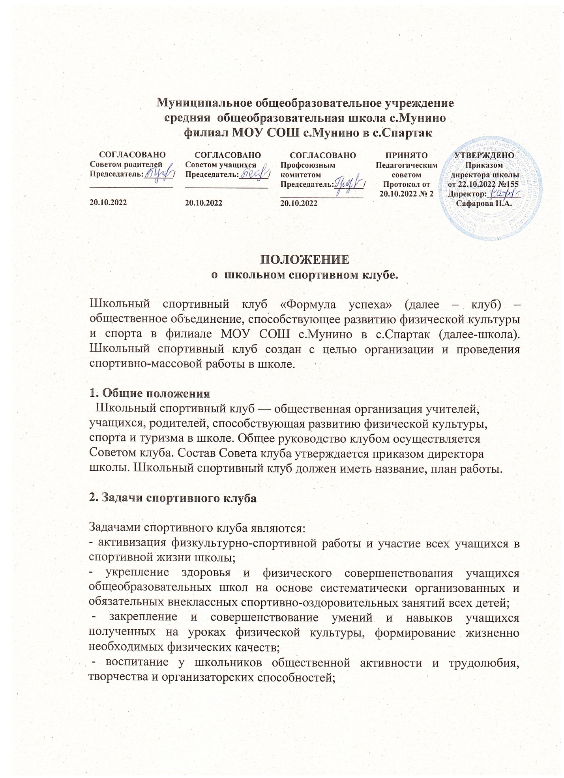

- привлечение к спортивно-массовой работе в клубе родителей учащихся школы;

- профилактика таких асоциальных проявлений в детской и подростковой среде, как наркомания, курение, алкоголизм, выработка потребности в здоровом образе жизни.

***Целями клуба являются:***

- привлечение учащихся школы к систематическим занятиям физической культурой и спортом;

- развитие в школе традиционных и наиболее популярных в районе видов спорта;

- формирование здорового образа жизни.

Формы организации работы клуба, методы и средства выбраны в соответствии со спецификой основных направлений его деятельности.

**3. Функции клуба:**

Основными функциями школьного спортивного клуба являются:

- обеспечение систематического проведения внеклассных физкультурно-спортивных мероприятий с учащимися;

 - организация постоянно действующих спортивных секций и групп общей физической подготовки для учащихся;

- проведение внутришкольных соревнований, товарищеских спортивных встреч между классами, другими школами, родителями согласно календарю спортивно-массовых мероприятий на учебный год;

 - организация участия в соревнованиях, проводимых органами управления образования;

-проведение спортивных праздников;

 - проведение широкой пропаганды физической культуры и спорта в школе;

- расширение и укрепление материально-технической базы школы (оборудование школьных спортивных сооружений и уход за ними, ремонт спортивного инвентаря);

- формирование сборных команд школы для участия в соревнованиях более высокого ранга (районные и региональные соревнования).

**4. Организации работы спортивного клуба школы**

Общее руководство деятельностью спортивного клуба школы осуществляет директор школы.

Руководителем клуба является учитель физической культуры.

**5. Права Совета спортивного клуба**

Совет имеет право:

- принимать учащихся в состав клуба и исключать из него;

- представлять списки спортсменов для поощрения и награждения дирекцией школы и вышестоящими физкультурными организациями;

- пользоваться спортивным инвентарем, оборудованием и сооружениями.

**6. Обязанности членов спортивного клуба школы**

Член спортивного клуба школы обязан:

- посещать спортивные секции по избранному виду спорта;

-принимать активное участие в спортивных и физкультурно- оздоровительных мероприятиях школы;

- ежегодно сдавать нормативы по физической культуре;

-сдавать нормы ВФСК ГТО;

 - способствовать укреплению материально-спортивной базы школы,

- бережно относиться к имуществу спортклуба и спортивному инвентарю.  
  
**7. Планирование работы клуба**

Внеклассная физкультурно-спортивная работа в школе, планируется на учебный год. В план включаются следующие разделы:

1. Организация работы по физическому воспитанию учащихся класса, школы.

2. Физкультурно-оздоровительная и спортивно-массовая работа.

3. Совместная работа с общешкольным родительским комитетом.

4. Работа по укреплению материально-технической базы спортивного клуба школы.

5.  Медицинский контроль.

8.  Учет и отчетность

В спортивном клубе школы ведется следующая документация:

   - журнал учета работы спортивного клуба школы и календарь спортивно-массовых мероприятий на учебный год;

   - журнал учета занятий в спортивных секциях, кружках и группах ОФП;

   -приказ школы.